**08.04.2020г. Предмет: Физика**

**Тема урока: Контрольная работа по темам «Электрический ток. Напряжение. Сопротивление, соединение проводников».**

1. Выполните задачи с подробным решением (номер задачи, запись «дано»; перевод единиц измерения в систему СИ, если требуется; «решение»; формулы)

ОБРАЗЕЦ:

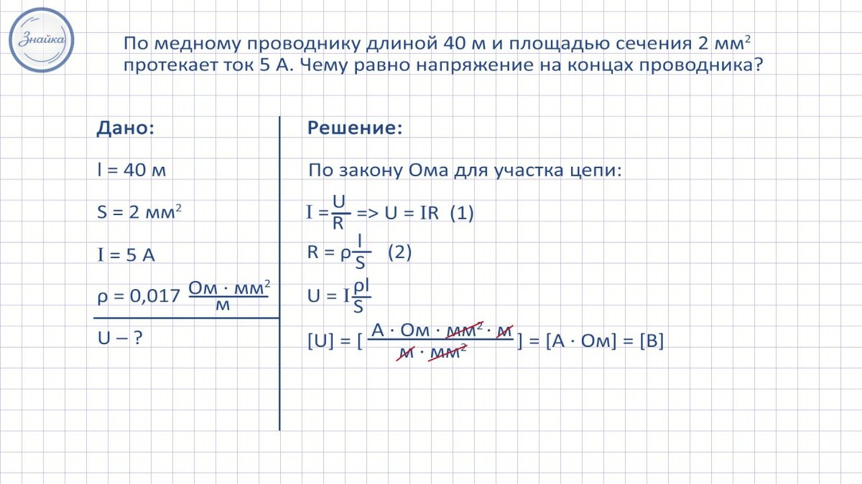

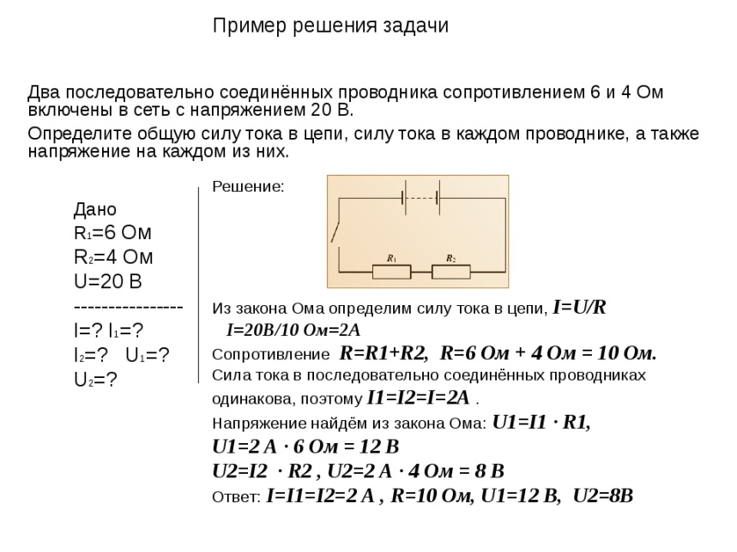

***Контрольная работа по темам «Электрический ток. Напряжение. Сопротивление, соединение проводников».***

**

*Сдать на проверку: решения задач в виде четкого фото или скана тетради (на каждом фото должна быть видна фамилия и имя ученика) до 09.04.2020*

*Удачи!*